上海交通大学软件学院硕士论文开题报告

基于SaaS模式的化学品撮合交易平台设计与实现

The Design and implementation of chemicals matching platform based on SaaS

系 别 | 软件学院
学科专业 | 软件工程
研究方向 | ****
姓 名 | 韩盛良
导 师 | 陈昊鹏

上海交通大学软件学院
2016年10月

课题的意义
近年来,随着市场竞争的加剧，产品生命周期越来越短，更新换代速度越来越快，仅依靠企业内部资源的竞争形式显得力不从心。突破企业边界，在企业间形成可以快速重构的动态联盟，才能快速响应市场变化，满足客户个性化和多样化的需求曲。在全球经济一体化、信息资源大爆炸的21世纪，企业之间的竞争不再是单纯的个体与个体之间的竞争，而更多的体现在供应链与供应链之间的竞争。优质、高效的供应链管理平台使得信息资源在企业间得到最大化利用，极大加强了企业间的协作能力，为企业的生存和发展提供了有力的保障。而日益先进的科学技术也使得高效的供应链管理平台的实现成为可能，世界各国一些大型企业已经开始做出尝试，纷纷引入供应链管理，而且取得了明显的成效，也宣布了整个世界正式进入了供应链管理的时代。
中小企业信息化建设一直是学者们关注的重点。从信息化建设研究初期，就有很多研究者对其进行研究，并且随着信息技术的发展研究也不断创新。SAAS的意思是软件即服务，其中文名称为软营或者软件运营。SAAS是基于互联网提供软件服务的软件应用模式，它是一种新兴的软件应用模式，同时也是发展的趋势。SaaS模式可以为企业信息共享提供一种技术渠道，它是现代软件技术和互联网技术发展到一定阶段的产物， SaaS模式下，软件托管在运营商的租赁管理平台上，由运营商统一负责软件的运行维护，从而节省了租户购买硬件设备和维护软件的成本，租户可根据自己的需求，在平台上订购相应的一种或几种应用服务，并按照订购服务的多少以及订购时间的长短支付相应的费用。目前SaaS模式在国外已获得了快速的发展和广泛的应用，国内的SaaS起步较晚，发展相对滞后，整体还处于初级阶段，尤其是理论实践还很少，应用实践更是少之又少。
因此，提出一种新的软件应用模式并开发出新的企业信息共享系统变得十分迫切和重要,并极有研究意义的。

中小企业信息化&Saas模式现状分析
近年来,随着市场竞争的加剧，产品生命周期越来越短，更新换代速度越来越快，仅依靠企业内部资源的竞争形式显得力不从心。突破企业边界，在企业间形成可以快速重构的动态联盟，才能快速响应市场变化，满足客户个性化和多样化的需求曲。在全球经济一体化、信息资源大爆炸的21世纪，企业之间的竞争不再是单纯的个体与个体之间的竞争，而更多的体现在供应链与供应链之间的竞争。优质、高效的供应链管理平台使得信息资源在企业间得到最大化利用，极大加强了企业间的协作能力，为企业的生存和发展提供了有力的保障。而日益先进的科学技术也使得高效的供应链管理平台的实现成为可能，世界各国一些大型企业已经开始做出尝试，纷纷引入供应链管理，而且取得了明显的成效，也宣布了整个世界正式进入了供应链管理的时代。
中小企业信息化建设一直是学者们关注的重点。从信息化建设研究初期，就有很多研究者对其进行研究，并且随着信息技术的发展研究也不断创新。SAAS的意思是软件即服务，其中文名称为软营或者软件运营。SAAS是基于互联网提供软件服务的软件应用模式，它是一种新兴的软件应用模式，同时也是发展的趋势。SaaS模式可以为企业信息共享提供一种技术渠道，它是现代软件技术和互联网技术发展到一定阶段的产物， SaaS模式下，软件托管在运营商的租赁管理平台上，由运营商统一负责软件的运行维护，从而节省了租户购买硬件设备和维护软件的成本，租户可根据自己的需求，在平台上订购相应的一种或几种应用服务，并按照订购服务的多少以及订购时间的长短支付相应的费用。目前SaaS模式在国外已获得了快速的发展和广泛的应用，国内的SaaS起步较晚，发展相对滞后，整体还处于初级阶段，尤其是理论实践还很少，应用实践更是少之又少。
因此，提出一种新的软件应用模式并开发出新的企业信息共享系统变得十分迫切和重要。
不论是大型企业，还是中小企业，信息化建设一直是企业在发展过程中必须要关注的重要问题之一。自上个世纪初，很多学者就已经关注中小企业的信息化建设问题，并且从现状研究得出中小企业信息化建设过程中存在的问题及应该采取何种策略来解决问题。社会经济及信息技术的快速发展，也使很多企业领导逐渐看到进行信息化建设的重要性和必要性。目前，关于企业信息化研究的重点开始转移到如何将新的信息技术应用到企业信息化建设中。各种新的信息技术层出不穷，企业在进行信息化的同时是否有必要与技术保持同步，同时，不同的信息化建设模式企业如何根据自身特点选择合适的模式成为企业信息化建设过程中的问题。从目前文献来看，对中小企业信息化建设问题的研究大致可以分为三类：建设过程中出现的问题及策略；各种建设模式的比较分析；信息化建设模式选择。
在SaaS模式环境下，关键要解决的问题是，针对数据，如何进行有效的资源配置，安全存储和服务质量控制。 Subashini[31]等人分析了在SaaS模式环境中，数据获取、集成、分割过程中的安全问题。Li[32]分析研究了负载分配在非专有集群计算下的优化问题，对于不同服务协议，目标将设定为一般服务的相应平均时间最短为最优，并提出基于排队优化理论的负载优化策略。
在SaaS模式的优化方面， Luis[33]等人针对由于底层接口过于密集而不能满足用户需求，提出了一个抽象模型，解决了服务过程中常出现的死锁问题从而在服务和硬件之间建立了一个动态均衡。Garg[34]在网格并行存储前提下，根据成本和服务时间之间的关联机制，提出SaaS模式的元规划模型。David[35]通过研究多层排队理 论和传统历史性能模型，并且基于 Eucalyptus平台，提出面向预测的企业紧急动态时间资源与工作量分配的模型。
在中小企业进行信息化投入成本方面， Julian Tay[36]认为中小企业在使用SaaS模式时，前期不用投入大量的资金并且不必支付先期的设备费用，企业只要通过互联网络租用公用平台，按需获取相应的资源并为其付费，这样不仅降低了企业的投资成本同时实现了理想中的规模效应。David Barley[37]认为选择一个合适可依赖的供应商实施SaaS进行信息化的重要前提，并从供应商的财务情况、数据安全的容灾备份情况及信用情况作了详细分析及论证。
通过对文献的总结分析，发现早期对SaaS模式的研究大部分都是对其概念和分类进行阐述，随后很多学者对SaaS模式的关键技术也作了很多研究，但总体来说，目前很多文献还是从关键技术，底层架构对其研究。在国内，对SaaS的研究不是很多，研究的内容也是追随在国外研究的基础上，整体上处于初级阶段，在关键技术方面的研究多是与国外有名的企业合作的结果，企业应用SaaS模式方面的研究更是少之又少。本篇文章结合中小企业信息化建设需求，从SaaS模式的应用现状、价值及对企业信息化建设的影响方面进行分析总结，为中小企业信息化提供一种全面的建设模式。

研究目标和内容
本文以基于SaaS模式的化学品撮合交易平台为研究对象，着重针对平台的整体方案设计、供应商的选择方法、化工企业的信用评价模型等方面进行研究，并应用SSM（Spring+SpringMVC+MyBatis）框架集对以上研究内容进行设计和实现。
本文主要研究工作包括：
（1）分析了SaaS的相关理论，并结合课题的实际背景，构建了一个基于SaaS模式的化学品撮合交易平台，并对平台的总体方案和运行流程进行了设计。
（2）建立中小企业 SaaS 供应商选择体系及选择方法。首先根据国内外学者对供应商选择指标体系的研究及问卷调查，建立了适合本文研究内容的供应商选择指标体系，并且通过引入不确定语言信息的职能决策方法，多目标选择优化，加入遗传算法，解决了企业供应商选择的难题。最后，运用案例验证该算法，并从结果分析出企业在选择供应商时考虑的主要因素及原因。
（3）建立中小化工企业信用评价模型。首先分析了各类企业信用评价方法，然后通过查阅和分析资料选取最能反映化工企业信用状况的信用指标，从而确立信用评价指标集，再采用AHP层次分析法确定指标集内指标的权重，最后用模糊综合评价法对化工企业的信用水平进行综合评分评级，从而建立完整的信用评价模型。
（4）在上述研究成果的基础上，采用 UML建模语言对系统的设计过程进行建模，最终使用 Java 技术实现了基于SaaS模式的化学品撮合交易平台，这也是本次课题的主要研究成果。

关键技术研究
以企业实际情况为依据，本课题的研究需要深入分析并解决好以下几个问题：
- 传统的权限管理是把用户根据不同的职责分成不同的角色，此时将权限分配给角色而不是直接分配给用户。现代企业发展速度快、人员岗位变化快，不能足够灵活的支撑SaaS场景下更加细致的控制请求行为的需求。另外，应对较快频率的组织和业务的变化，对整个系统的访问请求配置的压力都落在了系统的维护方。为此，考虑下放配置权力到企业内管理员自行决定公司的人事结构拓扑，并对员工的权限进行管理和控制，降低整个系统权限配置的负担，进一步提高系统的灵活性。
- SaaS区别于传统技术的重要差别就是多租户模式，多租户架构是SaaS应用的基本特性，也是实现SaaS规模效应的基本要素。多租户就是多个租户共用一个实例，租户的数据既有隔离又有共享，因此多租户设计的关键是如何解决数据存储问题。租户都使用同一个数据库实例，因此必须确保每个租户只能访问它们各自的数据，因此数据隔离成为多租户应用中最为关键的问题。
- 中小化工企业的服务水平参差不齐，为了保障采购方的利益， 也为了促进供应商提高自身的服务水平，在对平台上的化学品进行撮合时需要充分考虑供应商的信用状况，通过对供应商进行信用评价，根据信用水平制定相应的奖惩策略来改善我国中小化工企业的管理现状。所以需要建立中小化工企业信用模型。其中最常用的定量分析法中的层次分析法应用广泛，但必须加入定性的分析方法。使得评价结果相对准确符合实际评价结果。
- 在 SaaS 服务模式的化学品大货撮合平台上，存在着大量生产企业的货物信息和采购商求购信息，需要一种合理的撮合算法来对这些资源进行撮合， 以实现优化配置，其实就是供应商伙伴选择的过程。也是一个多目标组合问题。本文将采用文献[38]中的方法来实现基于遗传算法的伙伴选择。但是系统中的反馈信息利用不够。当遗传算法求解到一定范围时再作大量无为的冗余迭代，求精确解效率低，需改进传统的遗传算法。

研究方案
本课题的研究方法主要包括：
- 文献阅读：大量阅读相关文献，了解业界成熟的技术、经典的框架等资料，以建立充实的理论基础。
- 类似项目分析：分析公司内部类似项目，从中吸取经验了解此类项目开发流程。
- 问卷调查：分析影响中小化工企业的信用因素，了解用户的业务询盘流程。
- 人员访谈：与各干系人进行访谈，了解他们的需求以及期望。
- 原型构建：完成对系统原型的构建，并使用户进行操作，记录需改进的地方。
- 定量与定性结合：信用模型建立和供应商伙伴选择算法优化采用定量和定性相结合的方法。
- 测试：在预生产环境下进行测试已获得实际效果反馈。
本课题的解决方案：
- SaaS用户权限
1.1权限配置分级
web服务平台化，服务面向多个企业，由于企业的人事结构和业务流程多变等特点，权限控制一定要考虑这种多变的配置，客户的主体是公司和团体，了解该公司人事和业务结构的人应该是该公司自身。考虑把配置分成两个等级，由平台客服来负责账号修改权限的配置，而公司内部频繁的权限配置和用户角色配置则交由该公司的管理员来自主设置完成。同时SaaS环境下，用户的增长规模较大，克服传统模型权限管理的压力过大、维护成本过高的问题，分级配置的策略可以分散配置压力，并且对用户提供了更高的灵活性和控制能力，同时提升了用户体验。
1.2角色继承权限
通常在企业内上级的操作权限会包含其下级的操作权限。
1.3权限授权机制
建立用户和角色的关系，通过角色推导用户的访问权限。
1.4角色授权的继承
角色权限继承是指在属性结构中，一个角色可以继承其子树中角色的所有权限，即高级角色拥有低级角色拥有的所有权限。
1.5请求访问合法性检查
首先设置全局白名单，直接放行通过，然后再检查角色权限，判断用户是否有权限访问，由于用户访问必须用到角色继承的权限矩阵，比较耗时，系统中打算采取缓存处理，如果请求访问时该用户的权限矩阵不存在。我们采用延迟加载权限矩阵，可以有效缓解服务器计算压力。对于权限矩阵生成和访问，我们采用Redis缓存方案解决。
2．用户数据安全
2.1基本布局
实现多租户的最基本的技术是每个表增加一个租户ID列 (Tenant)，所有的租户共享此表。这种方法是从服务提供者的角度而不是租户角度来看待数据，提供了较好的合并但不具有扩展性，传统Web应用程序大都采用此方法。
2.2业务数据表进行分区存取
随着租户数不断增加，业务数据的访问频繁，速度会降低，而租户的数据查询应该相对集中，所以在存储时可以按租户进行分区存储。
3．企业信用模型
常用的企业信用评价方法可以分为定性分析法和定量分析法，前者通常是 评价人员根据经验来判断确定信用等级，评价结果的准确性取决于评价人员的 理论知识，相关的行业经验以及获取的评价数据信息的准确性。它们的局限性是需要评价人员去主观的判断那些不能量化的因素，具有很大的不确定性。定量分析方法主要是收集各种指标，并对其进行分析，利用他们之间的数量关系确定评级所需的数学模型，进而根据数学模型计算企业的信用评价结果。定量分析方法可以分为相互对比法和建立数学模型法,因为相互对比法需要指定标准并找出实际与标准值的差距，从而得出相关的评价结论，并不适合中小企业信用评价。在现代管理科学中，最常用的是数学模型法。模型法较常见的方法有层次分析法，该方法通过研究指标之间的关系，并选择代表性强的指标作为决策主体，从而将复杂问题的决策过程简化，往往在评价过程中具有较好的效果，是 现在流行的一种决策分析方法，所以本文采取层次分析法建立中小企业的信用评价指标体系。
由于层次分析法是一种决策模型， 所以在对中小企业进行信用评分和评级时，还需要引入模糊综合评价法，将定性评价转化为定量评价，最终实现中小企业的信用评级。
4. 供应商伙伴选择改进
采购商发布求购信息时，在化工大宗商品中，求购的数量往往不会很大，特别对应中小企业的采购，而供应商的供应产品量大，在供采之间的几乎议价空间很小，在我们平台中为中小企业的采购需求进行整合，在与供应商进行匹配撮合，其中存在一个多目标组合问题，必然涉及相关算法优化问题。本文把遗传算法应用到多目标优化中。
首先，多目标优化问题往往通过加权等方式转化为单目标问题，然后用数学规划的方法来求解，每次只能得到一种权值情况下的最优解。同时，由于多目标优化问题的目标函数和约束函数可能是非线性、不可微或不连续的，传统的数学规划方法往往效率较低，且它们对于权重值或目标给定的次序较敏感。进化算法通过在代与代之间维持由潜在解组成的种群来实现全局搜索，这种从种群到种群的方法对于搜索多目标优化问题的 Pareto 最优解集是很有用的。
本文从遗传算法的理论和技术两方面阐述目前的研究现状, 提出多目标优化和遗传算法的融合求解问题的方法及实现. 由于传统的多目标优化方法存在一定的局限性, 本文分析用遗传算法求解多目标问题的优势, 讨论用遗传算法求解多目标优化问题的几种方法。主要有权重系数变换法（目标函数），并列选择法（全体），排列选择法（个体）等三种。

本系统的结构图如下所示：
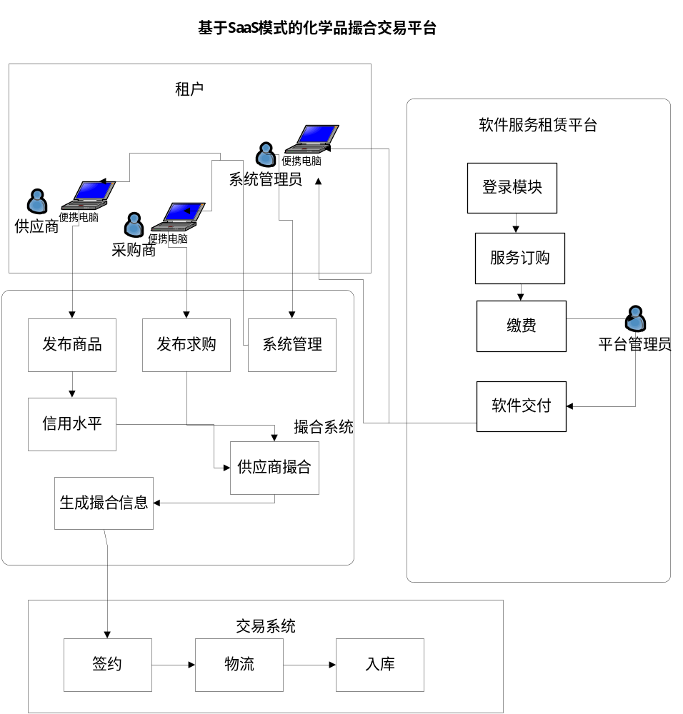
图1.系统流程图

计划进度
2016.09~2016.11 开题
2016.11~2016.12 分析业务，定义系统需求模型
2017.01~2017.02 基于需求，进行架构设计，构建数据库及表
2017.03~2017.05 系统模块开发
2017.06~2017.07 系统集成并测试
2017.06~2017.08 撰写学术论文
2017.09~2017.10 学位论文定稿和答辩准备

参考文献
- 王兴鹏，王学辉，代增辉 . 基于SAAS的中小企业信息化建设新模式[J] .2008(04):34-36
- 何海棠 . SAAS模式下企业信息管理平台的研究与实现[D] . 扬州 .扬州大学 . 2009
- 田维珍，郭欢欢，王连清 . SAAS安全技术研究[J] . 信息通讯 . 2010(07): 34-36
- 缪圣陶 . 基于SAAS模式的电子服务质量评价及客户忠诚关系研究[D] . 浙江 .浙江大学管理学院 .0 2009
- 肖琨 . 基于SAAS模式的企业信息化的影响因素分析[J] . 中国商界 . 2010(08)： 2-4
- 侯一兵 . 基于SAAS服务模式的中小企业信息化基础平台系统的研究与实现[J] . 软件导刊 . 2010(12):67-68
- GROSS, Bernd . Operator caution needs to turn to confidence to maximise the SAAS opportunity[EB/OL] . Global Telecoms Business; Jul/Aug2011， Issue 117A, p56-57, 2p.
- Dongxing Cao, Zhanjun Li, Karthik Ramani. Ontology-based customer preference modeling
for concept generation[J]. Advanced Engineering Informatics, 2011, 25(2): 162-176.
- Yue Wang, Mitchell M. Tseng. Integrating comprehensive customer requirements into
product design[J]. CIRP Annals-Manufacturing Technology, 2011, (60): 175-178.
- Yang S, Wei X. The Cloud Design of the Cognitive Virus Based on SaaS[C]// IEEE First International Conference on Data Science in Cyberspace. IEEE Computer Society, 2016:462-465.
- Najjar A, Gravier C, Serpaggi X, et al. Modeling User Expectations & Satisfaction for SaaS Applications Using Multi-agent Negotiation[C]// Ieee/wic/acm International Conference on Web Intelligence. IEEE Computer Society, 2016:399-406.
- 吴华锋,陈信强,毛奇凰,张倩楠,张寿春. 基于自然选择策略的蚁群算法求解 TSP问题[J].通信学报,2013,04:165-170.
- 马永杰, 云文霞. 遗传算法研究进展[J]. 计算机应用研究, 2012(4): 1201-1206.
- 刘伯颖,李志刚,黄晓勤,方祥. 复杂系统的可靠性优化分配方法及应用[J]. 电工技术学报,2014,S1:497-501.
- 梁亚澜,聂长海. 覆盖表生成的遗传算法配置参数优化[J]. 计算机学报, 2012,07:1522-1538.
- Heris J E A, Oskoei M A. Modified genetic algorithm for solving n-queens problem[C]// Intelligent Systems. IEEE, 2014:1-5.
- Trisna, Marimin, Arkeman Y, et al. Genetic algorithm based multi-objective optimization of wheat flour supply chain considering raw material substitution[C]// International Conference on Advanced Computer Science and Information Systems. IEEE, 2015:79-84.
- Labbi O, Ouzizi L, Douimi M, et al. A multi-objective evolutionary approach for simultaneous suppliers' selection and product design[C]// International Conference on Logistics Operations Management. 2016:1-7.
- Zaman M F, Elsayed S M, Ray T, et al. A Co-evolutionary approach for optimal bidding strategy of multiple electricity suppliers[C]// IEEE Congress on Evolutionary Computation. IEEE, 2016.
- 李菁苗, 吴吉义, 章剑林, 柯丽敏. 电子商务环境下中小企业信用评价[J]. 系统工程理论与实践, 2012,03: 555-560.
- 李伟筱, 魏晓光, 赵婷婷,等. 我国中小企业信用评级指标体系研究[J]. 青春岁月, 2016(6).
- 雷星晖, 尤筱玥. 基于层次分析法支持决策的外包服务供应商绩效评价[J]. 同济大学学报(自然科学版), 2014, 42(11):1770-1775.
- 张耀天, 张旭成, 贾明顺,等. 基于层次分析法的自适应决策评价方法[J]. 北京航空航天大学学报, 2016, 42(5):1065-1070.
- 夏立明, 迟媛. 电子商务平台下供应链中小企业信用评价指标体系构建[J]. 商业经济研究, 2015(14):63-65.
- Liu X, Qian J, Xing B. An AHP Based Evaluation Model for Agricultural Production and Marketing Docking[J]. Chinese Agricultural Science Bulletin, 2012:67-71.
- Parhizkar M, Comuzzi M. An AHP-Based Analysis of the Cost of ERP Modification[C]// International Conference on Enterprise Systems. 2015:200-205.
- Li Z J, Chi G T. Rating model of credit risk of commercial bank based on differential weighting and optimum partition[C]// International Conference on Information Management, Innovation Management and Industrial Engineering. 2013:328-331.
- Jin Baohua,Zhao Lihui,Li Jinxu. AHP based assessment of emergency response agencies[C].2012 IEEE 3rd International Conference on Communication Software and Networks(ICCSN'12),2012: 121-126.
- Ameri, R; Norouzi, M; Hedayati, H . Application of fuzzy sets and fuzzy soft sets inhypermodules[J]. Revista de la Real Academia de Ciencias Exactas, Fisicas y Naturales.Serie A. Matematicas,2013,107(2):327-338.
- 姜华, 刘洋, 杨静. 基于 AHP-模糊综合评价法的第三方物流企业绩效评估应用[J]. 物流技术, 2015,01: 171-173.
- S. Subashini， V.Kavitha． A survey on security issues in service delivery models of cloud
computing， doi:10.1016/j.jnca． 2010(7)： 121-124
- K Li， Optimal load distribution in nondedicated heterogeneous cluster and grid computingenvironments， Journal of Systems Architecture， 2008． 54： 111–123
- P.J. Lluis， G. L. Pedro， S.A. Marc， H. Blas． Towards the design of optimal data redundancy schemes for heterogeneous cloud storage infrastructures[J]． Computer Networks， doi:10.1016/j.comnet． 2010(11)： 11-14
- Garg， M. V. Luis， and V Giletal． From Infrastructure Delivery to Service Management inClouds， Future Generation Computer systems， 2010， 26： 1226-1240
- David Garg， R. Buyya， H. J. Siegel， Time and cost trade-off management for schedulingparallel applications on Utility Grids， Future Generation Computer Systems， 2010， 26： 1344-1355
- Julian Tay， The Business Mode of Software as a Serviee， Intemational Conference on Service Computing， 2007， 22:31 一 33
- David Barleg， Merbil Gonzhlez， Jos C Navarro. SaaS： Automatie System for to-Supervision in an Emergency Room Proceedings of the 35th Hawaii International Conference on System Sciences，
2009， 21： 28~31
- 康艳芳, 陈冬林, 付敏. 基于遗传算法的云服务商伙伴选择问题研究[J]. 计算机应用研究, 2015, 32(1):26-29.

